**实验教学示范中心年度报告相关说明**

1. 校级实验教学示范中心直接下载附件中的”校级实验教学示范中心年度报告表”，填报上交纸质版和电子版；
2. 省级实验教学示范中心除提交打印稿和电子稿外，还需在“江苏省高等学校实验教学与实践教育中心共享平台”（http://jsgxpt.seu.edu.cn），进行网上填报。网上填报步骤如下:

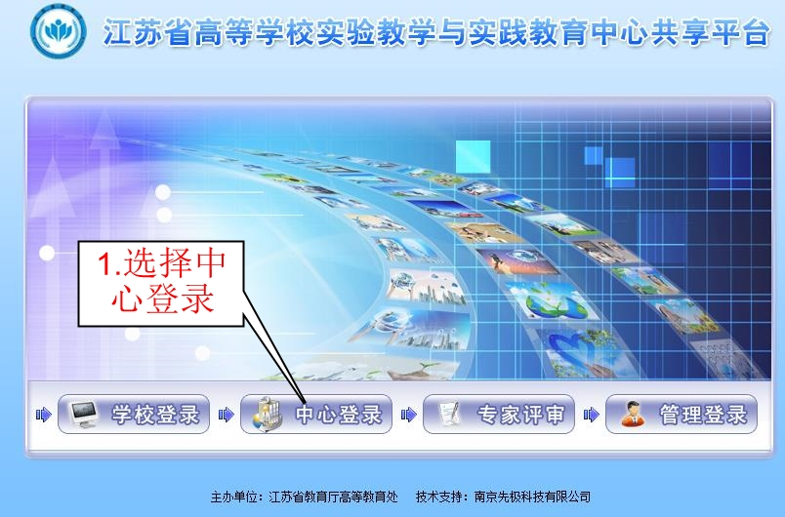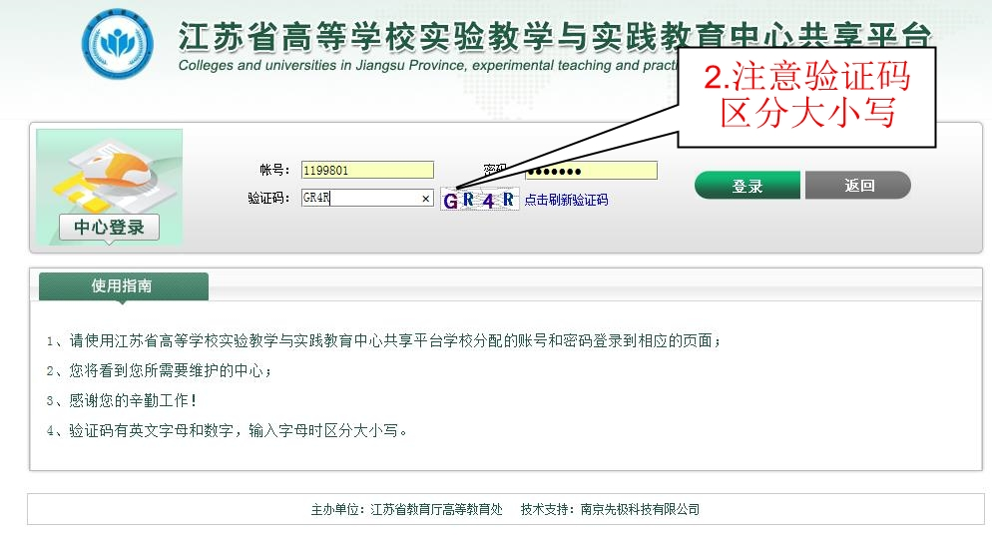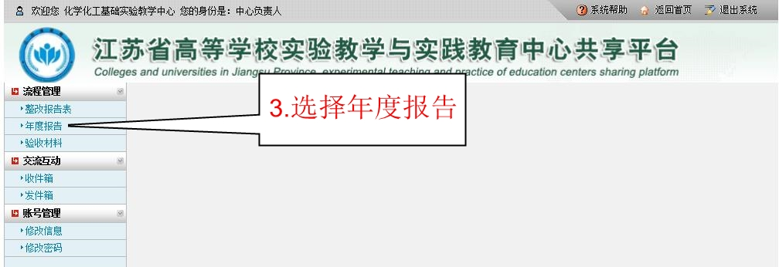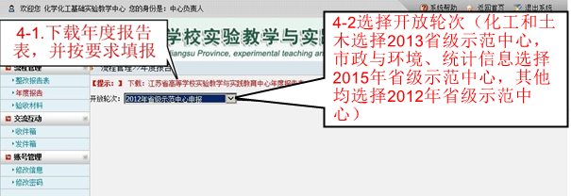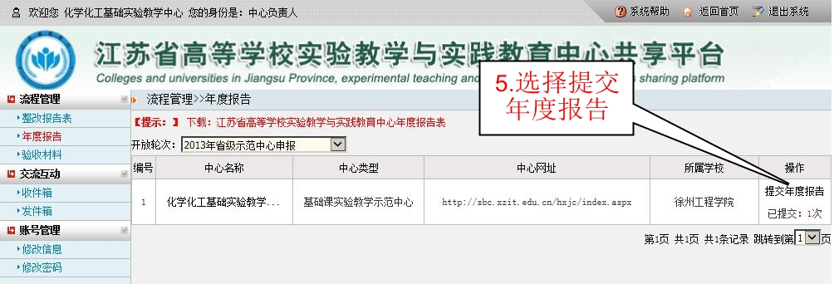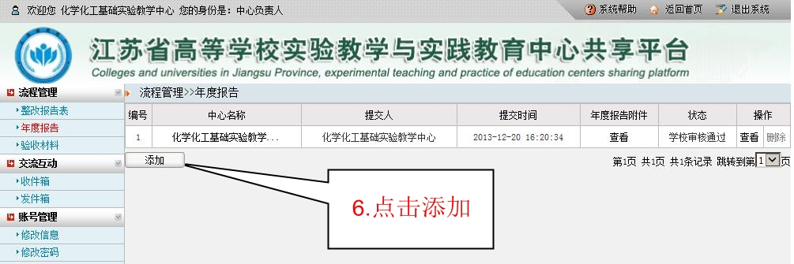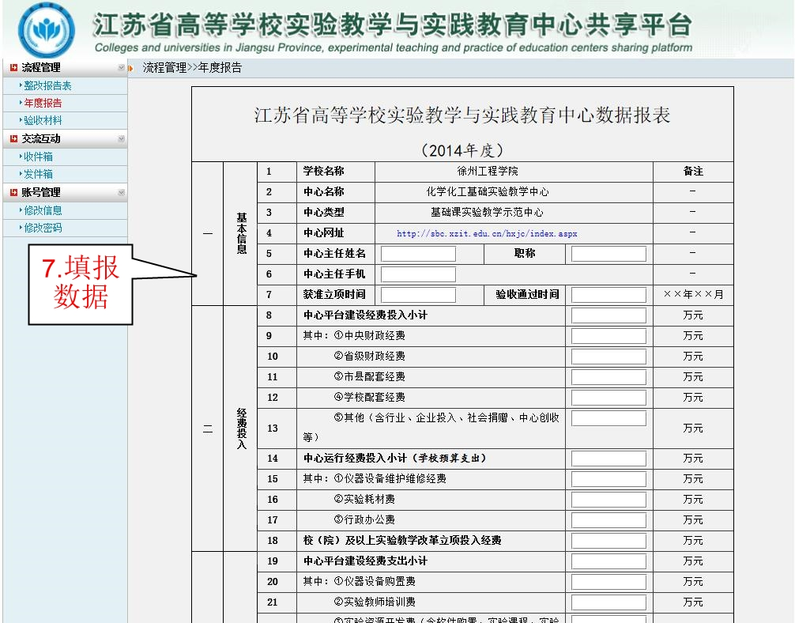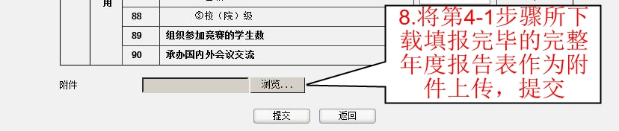

附：省级实验教学示范中心网上填报用户名、密码

|  |  |  |  |
| --- | --- | --- | --- |
| 编号 | 账号 | 示范中心名称 | 密码 |
| 1 | 1199801 | 化学化工基础实验教学中心 | 1199801 |
| 2 | 1199802 | 土木工程综合训练中心 | 1199802 |
| 3 | 1199803 | 电工电子实验中心 | 1199803 |
| 4 | 1199804 | 物理实验教学中心 | 1199804 |
| 5 | 1199805 | 食品与生物工程实验中心 | 1199805 |
| 6 | 1199806 | 经济管理教学实验中心 | 1199806 |
| 7 | 1199807 | 机电工程实践教育中心 | 1199807 |
| 8 | 1199808 | 软件与服务外包工程实践教育中心 | 1199808 |
| 9 | 1199809 | 市政与环境工程实践教育中心 | 1199809 |
| 10 | 1199810 | 统计信息技术与经济数据分析综合训练中心 | 1199810 |